**1821 - 2021**

**200 χρόνια**

**από τη Μεγάλη Επανάσταση**

**«Μάχου υπέρ Πίστεως και Πατρίδος».**

**Αλέξανδρος Υψηλάντης**

**Ελευθερία ή θάνατος !**

**1821 – 2021**

**200 χρόνια ανεξαρτησίας**

**«Το σήμερα το οφείλουμε στο χθες».**

**[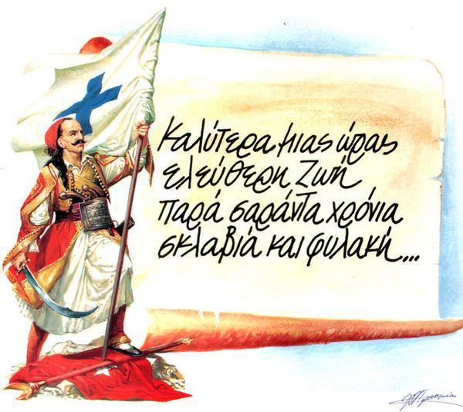](http://www.google.com/url?sa=i&rct=j&q=&esrc=s&frm=1&source=images&cd=&cad=rja&docid=PGtAwWmcGfwNyM&tbnid=OgV4sSJnfWUctM:&ved=0CAUQjRw&url=http://aristeri-diexodos.blogspot.com/2013/03/1821.html&ei=pFV2UuLrKaug0wXj9IGIBQ&psig=AFQjCNF9MN8S-7642TFguF70Z6zgAt3fOg&ust=1383573275588820)**

**Η Μεγάλη Επανάσταση του 1821 αποτελεί την κορυφαία προσπάθεια των Ελλήνων να αποκτήσουν την ελευθερία τους, ύστερα από 400 χρόνια σκλαβιάς στους Τούρκους.**

**Παρά τις δυσκολίες και τα προβλήματα, η Επανάσταση πέτυχε τον στόχο της και η Ελλάδα απόκτησε την ανεξαρτησία της.**

**Χρονολόγιο 1821 ,**

**με τα σημαντικότερα γεγονότα της Ελληνικής Επανάστασης.**

**Η Μεγάλη Επανάσταση ( 1821 – 1830 )**

**1821**

Φεβρουάριος 1821

**Η Εξέγερση στη Μολδοβλαχία**, **Αλέξανδρος Υψηλάντης**

24/2 : προκήρυξη **« Μάχου υπέρ Πίστεως και Πατρίδος »**

Μάρτιος 1821

**Έναρξη της Επανάστασης στην Πελοπόννησο.**

Παλαιών Πατρών Γερμανός , Αγία Λαύρα

Απρίλιος 1821

10/4 : ο απαγχονισμός του πατριάρχη **Γρηγορίου Ε΄**

23/4 : **η μάχη της Αλαμάνας**, Αθανάσιος Διάκος

Μάιος 1821

8/5 : **η μάχη στο χάνι της Γραβιάς**, Οδυσσέας Ανδρούτσος

Ιούνιος 1821

8/6 : **η μάχη στο Δραγατσάνι** , Ιερός Λόχος

Σεπτέμβριος 1821

23/9 : **η άλωση της Τριπολιτσάς**, Θεόδωρος Κολοκοτρώνης

Δεκέμβριος 1821

**Α΄ Εθνοσυνέλευση**, Επίδαυρος

**1822**

Ιανουάριος 1822

**1/1 : το πρώτο Σύνταγμα της Επανάστασης**

Απρίλιος 1822

Καταστροφή της Νάουσας

**Καταστροφή της Χίου**

Ιούνιος 1822

Ανατίναξη τουρκικής ναυαρχίδας από τον Κωνσταντίνο Κανάρη.

Ιούλιος 1822

4/7 : **η μάχη στο Πέτα**, Αλέξανδρος Μαυροκορδάτος

26/7 : **η μάχη στα Δερβενάκια**, Κολοκοτρώνης, Νικηταράς

**1823**

Μάρτιος – Απρίλιος 1823

**Β΄ Εθνοσυνέλευση**, Άστρος Κυνουρίας

1823 – 1825

**Εμφύλιες διαμάχες** ανάμεσα σε πολιτικούς και στρατιωτικούς.

Μάιος 1823

**Ο Διονύσιος Σολωμός** γράφει το ποίημα **«΄Υμνος εις την Ελευθερία».**

Αύγουστος 1823

8-9/8 : **η μάχη στο Κεφαλόβρυσο**, θάνατος Μάρκου Μπότσαρη

**1824**

**Συμφωνία Σουλτάνου - Μεχμέτ Αλή**, για σύμπραξη Οθωμανών - Αιγυπτίων εναντίον των Ελλήνων.

Απρίλιος 1824

19/4 : ο θάνατος του λόρδου **Μπάιρον** (Βύρωνα)

Ιούνιος 1824

21/6 : **η καταστροφή των Ψαρών**

Αύγουστος 1824

29/8 : **η ναυμαχία του Γέροντα**, Ανδρέας Μιαούλης

**1825**

Φεβρουάριος 1825

11/2 : **ο Ιμπραήμ** αποβιβάζεται στην Πελοπόννησο (Μεθώνη)

Απρίλιος 1825

**Ο Κιουταχής** πολιορκεί το **Μεσολόγγι**. (2η πολιορκία)

Μάιος 1825

19/5 : **η μάχη στο Μανιάκι**, ο ηρωικός θάνατος του **Παπαφλέσσα**

5/6 : η δολοφονία του Οδυσσέα Ανδρούτσου

13/6 **: η μάχη στους Μύλους**, Δημήτριος Υψηλάντης, Μακρυγιάννης

Δεκέμβριος 1825

**Ο Ιμπραήμ** φτάνει **στο Μεσολόγγι.**

**1826**

Απρίλιος 1826

**10/4 : η ηρωική έξοδος του Μεσολογγίου**

Νοέμβριος 1826

Η μάχη της Αράχοβας, Γεώργιος Καραϊσκάκης

**1827**

Μάρτιος-Μάιος 1827

**Γ΄ Εθνοσυνέλευση**, Τροιζήνα

Απρίλιος 1827

2/4 : **εκλογή του Ιωάννη Καποδίστρια ως πρώτου κυβερνήτη της Ελλάδας**

22/4 : η μάχη στο Φάληρο

23/4 : **ο θάνατος του Καραϊσκάκη**

Μάιος 1827

Η παράδοση της Ακρόπολης

Οκτώβριος 1827

8/10 : **η ναυμαχία του Ναυαρίνου**

**1828**

Ιανουάριος 1828

8/1 : **η άφιξη του Ιωάννη Καποδίστρια στο Ναύπλιο**

Απελευθέρωση Στερεάς Ελλάδας

**1829**

Ιούλιος- Αύγουστος 1829

**Δ΄ Εθνοσυνέλευση**, Άργος

Σεπτέμβριος 1829

12/9 : **η τελευταία μάχη της Επανάστασης** στην Πέτρα Βοιωτίας, **Δ. Υψηλάντης**

**1830**

Φεβρουάριος 1830

**3/2 :** **Πρωτόκολλο του Λονδίνου**

**Η Ελλάδα γίνεται ανεξάρτητο κράτος.**